Prérequis et matériel
Afin de pouvoir bénéficier des fonctionnalités de l’application, vous devez disposer d’un téléphone portable possédant la technologie NFC. Par ailleurs, le téléphone doit disposer d’une connexion à Internet lors de l’usage de l’application.

Installation
L’installation de l’application se fait par Google Play store. Plus directement, vous pouvez:

- utiliser ce lien: https://play.google.com/store/apps/details?id=com.indexbotanic
- scannez le QR code ci-dessous:



Usage
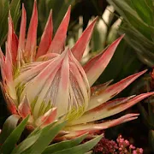
Commencez par lancer l’application Index Botanic ayant comme icone:

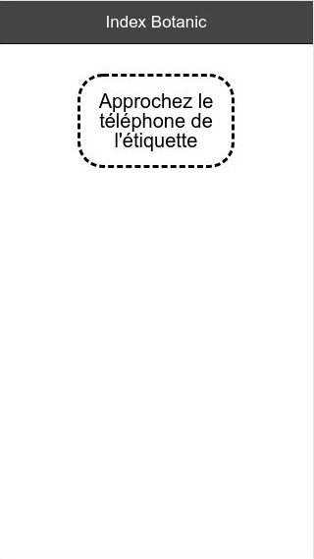
Ensuite, l’application vous affiche la vue ci-contre:


L’application vous invite à approcher votre téléphone de l’étiquette. Cette étiquette est une plaque métallique brune proche de la plante que vous souhaitez connaître et qui est gravée avec le nom de la plante, le nom de la personne qui la découverte ainsi que l’année de découverte. Cette plaque ressemble à cela:

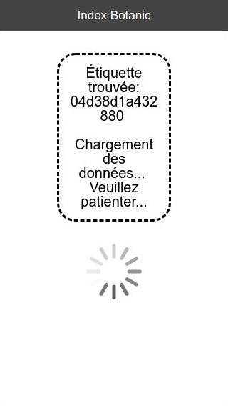
Lorsque vous approchez suffisamment votre téléphone de l’étiquette, c’est-à-dire quelques centimètres, celui-ci réagit et vous dit que l’étiquette a été trouvée et charge les données correspondantes, selon la capture ci-contre:

À ce stade, patientez un petit instant. Cela ne devrait pas durer plus de quelques secondes.

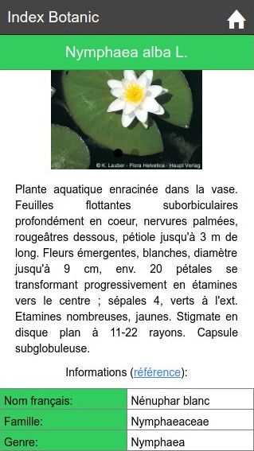
Finalement, lorsque les données ont été chargées, vous obtenez les informations sur la plante souhaitée.

Ces informations sont diverses et variées. Elles regroupent:

- photos;
- description;
- informations générales sur l’espèce;
- développement;
- environnement et habitat;

Lorsque vous avez terminé, vous pouvez retourner sur l’écran d’accueil de l’application en appuyant sur le bouton “Accueil”, représenté par l’icone de maison, où vous pourrez recommencez l’opération pour une autre plante.

